南方中国新兴经济9个月持有期混合型证券投资基金(QDII)2026年第1季度报告

2026年03月31日

基金管理人：南方基金管理股份有限公司
基金托管人：上海银行股份有限公司
送出日期：2026年4月22日

- 重要提示
基金管理人的董事会及董事保证本报告所载资料不存在虚假记载、误导性陈述或重大遗漏，并对其内容的真实性、准确性和完整性承担个别及连带责任。
基金托管人上海银行股份有限公司根据本基金合同规定，于2026年4月20日复核了本报告中的财务指标、净值表现和投资组合报告等内容，保证复核内容不存在虚假记载、误导性陈述或者重大遗漏。
基金管理人承诺以诚实信用、勤勉尽责的原则管理和运用基金资产，但不保证基金一定盈利。
基金的过往业绩并不代表其未来表现。投资有风险，投资者在作出投资决策前应仔细阅读本基金的招募说明书。
本报告中财务资料未经审计。
本报告期自2026年1月1日起至3月31日止。
- 基金产品概况
基金简称 | 南方中国新兴经济9个月持有期混合（QDII）
基金主代码 | 012584
交易代码 | 012584
基金运作方式 | 契约型开放式
基金合同生效日 | 2021年8月10日
报告期末基金份额总额 | 644,427,144.27份
投资目标 | 在有效控制组合风险并保持良好流动性的前提下，重点投资于中国新兴经济主题股票，追求超越业绩比较基准的投资回报。
投资策略 | 1、资产配置策略；2、股票投资策略；3、债券投资策略；4、可转换债券及可交换债券投资策略；5、金融衍生品投资策略；6、资产支持证券投资策略
业绩比较基准 | 经人民币汇率调整的MSCI中国指数收益率×50%+经人民币汇率调整的恒生指数收益率×35%+人民币同期活期存款利率×15%
风险收益特征 | 本基金为混合型基金，一般而言，其长期平均风险和预期收益率低于股票型基金，高于债券型基金、货币市场基金。本基金投资港股通股票，除了需要承担与境内证券投资基金类似的市场波动风险等一般投资风险之外，本基金还面临汇率风险和港股通机制下因投资环境、投资标的、市场制度以及交易规则等差异带来的特有风险。本基金可投资于境外证券，除了需要承担与境内证券投资基金类似的市场波动风险等一般投资风险之外，本基金还面临汇率风险等境外证券市场投资所面临的特别投资风险。
基金管理人 | 南方基金管理股份有限公司
基金托管人 | 上海银行股份有限公司
下属分级基金的基金简称 | 南方中国新兴经济9个月持有期混合（QDII）A | 南方中国新兴经济9个月持有期混合（QDII）C
下属分级基金的交易代码 | 012584 | 012585
报告期末下属分级基金的份额总额 | 538,223,911.73份 | 106,203,232.54份
境外资产托管人 | 英文名称：The Hongkong and Shanghai Banking Corporation Limited
境外资产托管人 | 中文名称：香港上海汇丰银行有限公司
- 主要财务指标和基金净值表现
  - 主要财务指标
单位：人民币元
主要财务指标 | 报告期（2026年1月1日－2026年3月31日）
主要财务指标 | 南方中国新兴经济9个月持有期混合（QDII）A | 南方中国新兴经济9个月持有期混合（QDII）C
1.本期已实现收益 | 28,884,274.97 | 5,002,222.51
2.本期利润 | -41,443,562.29 | -7,742,931.92
3.加权平均基金份额本期利润 | -0.0687 | -0.0619
4.期末基金资产净值 | 746,211,469.87 | 137,992,041.77
5.期末基金份额净值 | 1.3864 | 1.2993
注：基金业绩指标不包括持有人认（申）购或交易基金的各项费用，计入费用后实际收益水平要低于所列数字；
本期已实现收益指基金本期利息收入、投资收益、其他收入(不含公允价值变动收益)扣除相关费用和信用减值损失后的余额，本期利润为本期已实现收益加上本期公允价值变动收益。
  - 基金净值表现
    - 本报告期基金份额净值增长率及其与同期业绩比较基准收益率的比较
南方中国新兴经济9个月持有期混合（QDII）A
阶段 | 净值增长率① | 净值增长率标准差② | 业绩比较基准收益率③ | 业绩比较基准收益率标准差④ | ①-③ | ②-④
过去三个月 | -6.17% | 1.86% | -7.11% | 1.12% | 0.94% | 0.74%
过去六个月 | -16.98% | 1.68% | -12.94% | 1.05% | -4.04% | 0.63%
过去一年 | 9.88% | 1.71% | 0.29% | 1.23% | 9.59% | 0.48%
过去三年 | 78.38% | 1.73% | 15.58% | 1.23% | 62.80% | 0.50%
自基金合同生效起至今 | 38.64% | 1.79% | -7.07% | 1.37% | 45.71% | 0.42%
南方中国新兴经济9个月持有期混合（QDII）C
阶段 | 净值增长率① | 净值增长率标准差② | 业绩比较基准收益率③ | 业绩比较基准收益率标准差④ | ①-③ | ②-④
过去三个月 | -6.45% | 1.86% | -7.11% | 1.12% | 0.66% | 0.74%
过去六个月 | -17.48% | 1.67% | -12.94% | 1.05% | -4.54% | 0.62%
过去一年 | 8.57% | 1.71% | 0.29% | 1.23% | 8.28% | 0.48%
过去三年 | 70.51% | 1.73% | 15.58% | 1.23% | 54.93% | 0.50%
自基金合同生效起至今 | 29.93% | 1.79% | -7.07% | 1.37% | 37.00% | 0.42%
    - 自基金合同生效以来基金累计净值增长率变动及其与同期业绩比较基准收益率变动的比较
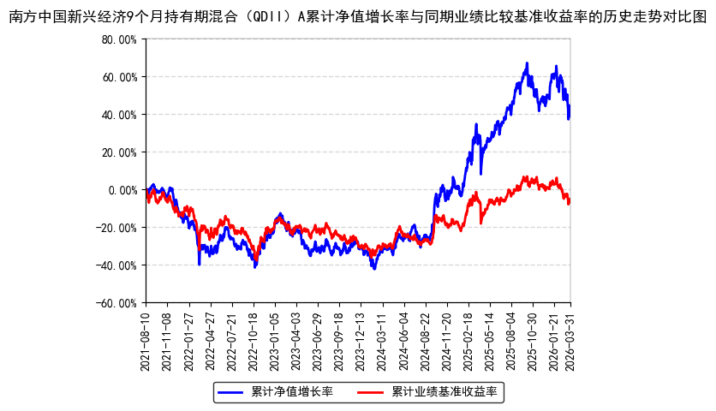
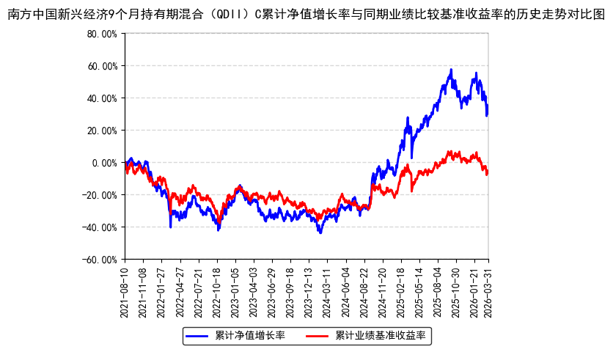
- 管理人报告
  - 基金经理（或基金经理小组）简介
姓名 | 职务 | 任本基金的基金经理期限 |  | 证券从业年限 | 说明
姓名 | 职务 | 任职日期 | 离任日期 | 证券从业年限 | 说明
熊潇雅 | 本基金基金经理 | 2025年3月7日 | - | 10年 | 中国国籍，女，美国伊利诺伊大学厄巴纳香槟分校金融学硕士，具有基金从业资格。2015年7月加入南方基金，历任国际业务部销售经理、研究员。2020年6月2日至2021年9月29日，任投资经理助理；2021年9月29日至2026年2月6日，任南方香港成长灵活配置混合基金经理；2022年3月4日至今，任南方香港优选股票（QDII-LOF）基金经理；2025年3月7日至今，任南方中国新兴经济9个月持有期混合（QDII）、南方港股数字经济混合发起（QDII）基金经理。
注：1、本基金首任基金经理的任职日期为本基金合同生效日，后任基金经理的任职日期以及历任基金经理的离任日期为公司相关会议作出决定的公告（生效）日期；
2、证券从业年限计算标准遵从中国证监会《证券基金经营机构董事、监事、高级管理人员及从业人员监督管理办法》中关于证券基金从业人员范围的相关规定；
3、根据2026年4月3日《关于南方中国新兴经济9个月持有期混合型证券投资基金(QDII)变更基金经理的公告》，自2026年4月2日起，熊潇雅不再担任本基金的基金经理，新增恽雷担任本基金的基金经理。
  - 境外投资顾问为本基金提供投资建议的主要成员简介
本基金无境外投资顾问。
  - 报告期内本基金运作遵规守信情况的说明
本报告期内，本基金管理人严格遵守《中华人民共和国证券投资基金法》等有关法律法规、中国证监会和本基金基金合同的规定，本着诚实信用、勤勉尽责的原则管理和运用基金资产，在严格控制风险的基础上，为基金份额持有人谋求利益。本报告期内，本基金运作整体合法合规，没有损害基金份额持有人利益。基金的投资范围、投资比例及投资组合符合有关法律法规及基金合同的规定。
  - 公平交易专项说明
    - 公平交易制度的执行情况
本报告期内，本基金管理人严格执行《证券投资基金管理公司公平交易制度指导意见》，完善相应制度及流程，通过系统和人工等各种方式在各业务环节严格控制交易公平执行，公平对待旗下管理的所有基金和投资组合。
    - 异常交易行为的专项说明
本基金于本报告期内不存在异常交易行为。本报告期内基金管理人管理的所有投资组合参与的交易所公开竞价同日反向交易成交较少的单边交易量超过该证券当日成交量的5%的交易次数为16次，是由于指数投资组合的投资策略导致。
  - 报告期内基金的投资策略和业绩表现说明
    - 报告期内基金投资策略和运作分析
首先，2026年一季度又是一个投资生涯中令人难忘的时段，这也是我作为本基金基金经理的最后一份季报。按照惯例依然是市场表现，恒生指数跌幅3.29%，恒生科技指数跌幅达15.7%，纳斯达克指数下跌7.11%，标普500下跌4.63%。美股防御情绪明显，港股虽然表现优于美股，流动性也依然保持在高位，但从板块角度也是趋向于保守。外围环境急剧变化，地缘风险及市场预期修正先后经历萌动、谨慎和恐慌，美元、油价、金价及美债收益率是市场关注的关键变量，背后体现了市场对于地缘，AI，美联储降息以及美国经济滞胀风险预期的不断修正。
面对这样的市场，我们的策略是区分“变”与“不变”，“可预测”和“不可预测”，“短期”和“长期”。简单来说，变化的是永远是市场的交易逻辑，不变的是产业趋势和公司的长期投资价值；可预测的是行业的发展和公司的业绩，不可预测的是“战争将走向何方”；“短期”是看似市场支撑的支柱和逻辑似乎在衰竭和瓦解，“长期”则是推动人类和社会进步的科技将带来更多的令人兴奋的投资机会。
区分之后，识别偏差：我们预测未来的方法通常是学习历史，进行复盘，但是更多的是经验的束缚。美国科技股巨头进入盘整和下跌，隐现的通胀风险给传统行业又带来了资金和注意力。地缘冲突直接引发股市无脑下跌，无视基本面表现，欧洲市场尤为明显，这些都是过去经验的执行和直线反馈，认知与现实走向的偏差往往隐含重要的投资机会。同时，如果我们来到AI叙事中，又需要识别对于宏观的恐惧和产业需求以及强劲基本面之间的偏差，回到基本面，从瓶颈中寻找长期的结构性机会，对于被错杀的优质个股要把握时机。
作为权益市场上资金的配置者，一直追求把资金送到能够推动社会进步的地方去，尽量不参与“金钱的游戏”，但这就更加考验我们仰望星空的时候脚踏实地。宏观环境和市场机会非常重要，但也需要识别什么是流动性推动的股价，什么是真正的产业进步和公司盈利，而这一切都取决于基本面的扎实研究，这是避免追随市场，成为真正的长期和价值投资者的关键。作为基金经理而言，知道自己在赚什么钱也非常重要。
一季度，如果不考虑市场，最让我印象深刻的一件事就是张雪机车夺冠，首先，在复杂的市场和环境中，坚持自己正确的价值观，无论是投资还是管理基金，道不同不相为谋；其次，选择公司或者标的的时候，如果我们能够从冰冷的数字或者并不美丽的业绩背后看到创始人对技术、对研发、对核心能力的“轴劲”和“死磕”以及极度清晰不在乎时间的对于终极目标的坚持，其实他们的成功只是时间问题。最后，真正能让你走长远的，永远都是热爱。
虽然，市场的波动性有时会让我们感到沮丧，但是依然要乐观，路虽远，行则将至；事虽难，做则必成。
    - 报告期内基金的业绩表现
截至报告期末，本基金A份额净值为1.3864元，报告期内，份额净值增长率为-6.17%，同期业绩基准增长率为-7.11%；本基金C份额净值为1.2993元，报告期内，份额净值增长率为-6.45%，同期业绩基准增长率为-7.11%。
  - 报告期内基金持有人数或基金资产净值预警说明
报告期内，本基金未出现连续二十个交易日基金份额持有人数量不满二百人或者基金资产净值低于五千万元的情形。
- 投资组合报告
  - 报告期末基金资产组合情况
金额单位：人民币元
序号 | 项目 | 金额（元） | 占基金总资产的比例（%）
1 | 权益投资 | 759,136,580.88 | 84.22
 | 其中：普通股 | 745,106,113.50 | 82.66
 | 存托凭证 | 14,030,467.38 | 1.56
2 | 基金投资 | - | -
3 | 固定收益投资 | - | -
 | 其中：债券 | - | -
 | 资产支持证券 | - | -
4 | 金融衍生品投资 | - | -
 | 其中：远期 | - | -
 | 期货 | - | -
 | 期权 | - | -
 | 权证 | - | -
5 | 买入返售金融资产 | - | -
 | 其中：买断式回购的买入返售金融资产 | - | -
6 | 货币市场工具 | - | -
7 | 银行存款和结算备付金合计 | 141,003,272.30 | 15.64
8 | 其他资产 | 1,274,685.70 | 0.14
9 | 合计 | 901,414,538.88 | 100.00
注：本基金本报告期末通过深港通交易机制投资的港股市值为人民币67,781,864.13元，占基金资产净值比例7.67%。
  - 报告期末在各个国家（地区）证券市场的股票及存托凭证投资分布
国家（地区） | 公允价值（人民币元） | 占基金资产净值比例（％）
中国香港 | 700,939,756.29 | 79.27
美国 | 58,196,824.59 | 6.58
  - 报告期末按行业分类的股票及存托凭证投资组合
行业类别 | 公允价值（人民币元） | 占基金资产净值比例（％）
能源 | 23,610,083.00 | 2.67
材料 | 93,157,716.45 | 10.54
工业 | 111,529,520.22 | 12.61
非必需消费品 | 88,864,719.09 | 10.05
必需消费品 | 60,054,241.59 | 6.79
医疗保健 | 25,369,933.03 | 2.87
金融 | 14,382,955.30 | 1.63
科技 | 317,039,361.56 | 35.86
通讯 | 25,128,050.64 | 2.84
公用事业 | - | -
房地产 | - | -
政府 | - | -
合计 | 759,136,580.88 | 85.86
本基金对以上行业分类采用彭博行业分类标准。
  - 期末按公允价值占基金资产净值比例大小排序的权益投资明细
    - 报告期末按公允价值占基金资产净值比例大小排序的前十名股票及存托凭证投资明细
序号 | 公司名称（英文） | 公司名称（中文） | 证券代码 | 所在证券市场 | 所属国家（地区） | 数量（股） | 公允价值（人民币元） | 占基金资产净值比例（％）
1 | Newborn Town Inc | 赤子城科技有限公司 | 9911 HK | 中国香港联合交易所 | 中国香港 | 6,062,000 | 42,605,445.48 | 4.82
2 | Yangtze Optical Fibre & Cable Joint Stock Ltd Co | 长飞光纤光缆股份有限公司 | 6869 HK | 中国香港联合交易所 | 中国香港 | 233,000 | 37,648,105.05 | 4.26
3 | WH Group Ltd | 万洲国际有限公司 | 288 HK | 中国香港联合交易所 | 中国香港 | 3,956,500 | 35,842,198.59 | 4.05
4 | Beijing Geekplus Technology Co Ltd | 北京极智嘉科技股份有限公司 | 2590 HK | 中国香港联合交易所 | 中国香港 | 2,362,800 | 35,257,358.99 | 3.99
5 | J&T Global Express Ltd | 极兔速递环球有限公司 | 1519 HK | 中国香港联合交易所 | 中国香港 | 3,410,000 | 30,439,789.55 | 3.44
6 | Shanghai Biren Technology Co Ltd | 上海壁仞科技股份有限公司 | 6082 HK | 中国香港联合交易所 | 中国香港 | 1,190,000 | 30,281,476.61 | 3.42
7 | Laopu Gold Co Ltd | 老铺黄金股份有限公司 | 6181 HK | 中国香港联合交易所 | 中国香港 | 46,070 | 25,443,780.32 | 2.88
8 | Shanghai Fudan Microelectronics Group Co Ltd | 上海复旦微电子集团股份有限公司 | 1385 HK | 中国香港联合交易所 | 中国香港 | 741,000 | 25,136,897.80 | 2.84
9 | Tencent Holdings Ltd | 腾讯控股有限公司 | 700 HK | 中国香港联合交易所 | 中国香港 | 58,800 | 25,128,050.64 | 2.84
10 | Softcare Ltd | Softcare Ltd | 2698 HK | 中国香港联合交易所 | 中国香港 | 855,200 | 24,087,653.00 | 2.72
注：本基金对以上证券代码采用当地市场代码。
  - 报告期末按债券信用等级分类的债券投资组合
本基金本报告期末未持有债券。
  - 报告期末按公允价值占基金资产净值比例大小排名的前五名债券投资明细
本基金本报告期末未持有债券。
  - 报告期末按公允价值占基金资产净值比例大小排名的前十名资产支持证券投资明细
本基金本报告期末未持有资产支持证券。
  - 报告期末按公允价值占基金资产净值比例大小排名的前五名金融衍生品投资明细
本基金本报告期末未持有金融衍生品。
  - 报告期末按公允价值占基金资产净值比例大小排序的前十名基金投资明细
本基金本报告期末未持有基金。
  - 投资组合报告附注
    - 声明本基金投资的前十名证券的发行主体本期是否出现被监管部门立案调查，或在报告编制日前一年内受到公开谴责、处罚的情形。如是，还应对相关证券的投资决策程序做出说明
报告期内基金投资的前十名证券的发行主体未有被监管部门立案调查，不存在报告编制日前一年内受到公开谴责、处罚的情形。
    - 声明基金投资的前十名股票是否超出基金合同规定的备选股票库。如是，还应对相关股票的投资决策程序做出说明
本基金投资的前十名股票（如有）没有超出基金合同规定的备选股票库，本基金管理人从制度和流程上要求股票必须先入库再买入。
    - 其他资产构成
序号 | 名称 | 金额（元）
1 | 存出保证金 | -
2 | 应收证券清算款 | -
3 | 应收股利 | 378,182.02
4 | 应收利息 | -
5 | 应收申购款 | 896,503.68
6 | 其他应收款 | -
7 | 待摊费用 | -
8 | 其他 | -
9 | 合计 | 1,274,685.70
    - 报告期末持有的处于转股期的可转换债券明细
本基金本报告期末未持有处于转股期的可转换债券。
    - 报告期末前十名股票中存在流通受限情况的说明
序号 | 股票代码 | 公司名称 | 流通受限部分的公允价值（元） | 占基金资产净值比例（%） | 流通受限情况说明
1 | 6082 HK | Shanghai Biren Technology Co Ltd | 26,393,233.23 | 2.98 | 基石投资
2 | 2698 HK | Softcare Ltd | 23,090,572.88 | 2.61 | 基石投资
- 开放式基金份额变动
单位：份
项目 | 南方中国新兴经济9个月持有期混合（QDII）A | 南方中国新兴经济9个月持有期混合（QDII）C
报告期期初基金份额总额 | 669,471,446.46 | 142,863,005.27
报告期期间基金总申购份额 | 28,789,848.05 | 6,937,703.45
减：报告期期间基金总赎回份额 | 160,037,382.78 | 43,597,476.18
报告期期间基金拆分变动份额（份额减少以"-"填列） | - | -
报告期期末基金份额总额 | 538,223,911.73 | 106,203,232.54
- 基金管理人运用固有资金投资本基金情况
  - 基金管理人持有本基金份额变动情况
本报告期末，基金管理人未持有本基金份额。
  - 基金管理人运用固有资金投资本基金交易明细
本报告期内，基金管理人不存在申购、赎回或买卖本基金的情况。
- 影响投资者决策的其他重要信息
  - 报告期内单一投资者持有基金份额比例达到或超过20%的情况
报告期内单一投资者持有基金份额比例不存在达到或超过20%的情况。
  - 影响投资者决策的其他重要信息
无。
- 备查文件目录
  - 备查文件目录
1、《南方中国新兴经济9个月持有期混合型证券投资基金(QDII)基金合同》；
2、《南方中国新兴经济9个月持有期混合型证券投资基金(QDII)托管协议》；
3、南方中国新兴经济9个月持有期混合型证券投资基金(QDII)2026年1季度报告原文。
  - 存放地点
深圳市福田区莲花街道益田路5999号基金大厦32-42楼。
  - 查阅方式
网站：http://www.nffund.com

